**Приложение №**

к договору подряда №

**ТЕХНИЧЕСКОЕ ЗАДАНИЕ**

г. Тюмень « » 20 г.

|  |  |
| --- | --- |
| **Объект:** | «Комплекс многоэтажных жилых домов с нежилыми помещениями и подземными паркингами в границах улиц Одесская – 50 лет Октября в г. Тюмени. ГП-5» |
| **Предмет:** | на устройство НВФ с применением минераловатных теплозвукоизоляционных плит и фасадных панелей «ROCKPANEL» |

1. **Основные требования**

До начала работ по устройству НВФ с применением минераловатных теплозвукоизоляционных плит и фасадных панелей «ROCKPANEL» подрядчик обязан разработать проект производства работ, альбом технических решений и согласовать его с генеральным подрядчиком и заказчиком строительства.

Подрядчик выполняет работы в соответствии с проектом шифр **2017-232-АС1**, **2017-232-АС2, 2017-232-АС4, 2017-232-АС5** сметой, договором, техническим заданием, СНиП, СП, ГОСТ.

Подрядчик обязан обеспечить своевременное и качественное выполнение работ с соблюдением действующих Российских строительных норм и правил (СП 70.13330.2012 (ред. СНиП 3.03.01-87) «Несущие и ограждающие конструкции», СП 50.13330.2012 (ред. СНиП 23-02-2003) «Тепловая защита зданий», СП 28.13330.2012 (ред. СНиП 2.03.11-85) «Защита строительных конструкций от коррозии», СНиП 3.04.01-87 «Изоляционные и отделочные покрытия», СП 20.13330-2011 (ред. СНиП 2.01.07-85) «Нагрузки и воздействия», СНиП 12-01-2004 «Организация строительства», СНиП 12-03-2001 «Безопасность труда в строительстве часть 1», СНиП 12-04-2002 «Безопасность труда в строительстве часть 2», Федеральный закон от 22 июля 2008 года №123-ФЗ ≪≪Технический регламент о требованиях пожарной безопасности≫, СТО 58239148–001–2006 СИСТЕМЫ НАРУЖНОЙ ТЕПЛОИЗОЛЯЦИИ СТЕН ЗДАНИЙ и др.).

До начала производства работ Подрядчик должен предоставить Генеральному подрядчику график производства работ, технологические карты производства работ, приказы на ответственных лиц за технику безопасности.

Работы выполняются из материала Подрядчика.

Своими силами и за свой счёт до начала выполнения работ получить и поддерживать в силе в течение всего срока производства работ все свидетельства, сертификаты, разрешения государственных органов, необходимые для надлежащего выполнения работ.

В процессе производства работ систематическая уборка площади от отходов строительного производства, вывоз мусора в специально отведенные места складирования бытовых отходов и строительного мусора осуществляется Подрядчиком.

Выполнение исполнительной геодезической съемки;

**Допустимые отклонения:**

- Отклонения поверхностей и углов фасада от вертикали на 1 этаж: не более 5мм.

- Отклонения поверхностей и углов фасада от вертикали на всю высоту здания не более 30мм.

- Отклонения горизонтальных плоскостей на 10 м длины стены не более 15 мм.

- Число неровностей (плавного очертания) при накладывании рейки длиной 2м: не более 2-х.

- Неровности (плавного очертания) обнаруженные при накладывании рейки длиной 2 м по глубине не более 3 мм.

- Отклонение между плитами по толщине не должно превышать 3 мм;

- Смещение вертикальных осей оконных проемов от вертикали не более 20 мм.

- Отклонения ширины проемов не более (+) 15 мм.

- Отметки опорных поверхностей и низа оконных проемов не более (-) 10 мм.

- Ширина нахлестки полотнищ арматурной сетки не менее 100 мм.

**Не допускаются:**

- Сквозные отверстия, не предусмотренные проектом.

- Наплывы раствора на поверхности.

- Предметы торчащие плоскости стены (не предусмотренные проектом), а также элементы армирования.

- Сколы по углам и поверхности фасада.

- Не прокрашенные участки.

- Участки фасада одного цвета, имеющие отличие в оттенках краски.

- Расплывчатые границы на стыке участков фасада различных цветов.

- Производить работы при отсутствии искусственных защитных покрытий рабочего места работы при следующих обстоятельствах: при окружающей температуре ниже +5 °С, на ярко освещенных солнцем поверхностях, при сильном ветре, при попадании дождевой влаги на поверхность стены.

Работы выполняются в строгом соответствии с технологией и материалами разработчиков системы.

Гарантия качества выполняемых работ, в том числе на используемые оборудование и материалы, предоставляется в полном объеме с соблюдением технологии производства, действующих норм и правил на период не менее 60 месяцев после подписания акта сдачи-приемки выполненных работ.

**Состав работ Подрядчика:**

1. Геодезическая разбивка;
2. Приемка материалов и доставка их к месту проведения работ;
3. Подготовка основания под теплоизоляцию;
4. Защита светопрозрачных конструкций (окон, витражей) п/э пленкой от загрязнения и повреждений;
5. Крепление кронштейнов;
6. Монтаж теплоизоляции (дюбелирование);
7. Монтаж направляющих;
8. Монтаж панелей "Rockpanel";
9. Устройство узлов примыканий (к кровле, штукатурному фасаду и др).

**Требования по ОТиТБ:**

* 1. Обеспечить безопасное производство работ;
  2. Направлять персонал, привлекаемый для выполнения работ на территории Заказчика, на вводный инструктаж к ответственному за проведение вводного инструктажа в ООО «Брусника. Строительство Тюмень» до начала проведения работ на территории Заказчика;
  3. Разработать, при необходимости, дополнительные меры по обеспечению безопасных условий труда и выполнять их в процессе работы;
  4. Выполнить мероприятия по обеспечению безопасных условий труда, предусмотренных Актом-допуском;
  5. Выполнять работы силами подготовленного и аттестованного персонала, не имеющих медицинских противопоказаний к выполняемой работе;
  6. Назначить лиц, ответственных за обеспечение охраны труда, пожарной безопасности, электробезопасности и промышленной безопасности;
  7. Организовать допуск персонала к работам, в том числе зонах постоянно или потенциально опасных производственных факторов;
  8. Обеспечить своих работников исправными средствами индивидуальной и коллективной защиты и контролировать правильное их применение;
  9. Содержать производственные территории, участки работ и рабочие места, предоставляемые для производства договорных работ, в чистоте и порядке;
  10. Обеспечить сохранность установленных на месте работы ограждений, знаков безопасности, запирающих устройств;
  11. Обеспечить исправное техническое состояние и безопасную эксплуатацию оборудования, электроинструмента, технологической оснастки, строительных и монтажных машин, механизмов и приборов;
  12. Обеспечить необходимые условия для проведения проверок безопасности организации работ должностными лицами Заказчика;
  13. Обеспечить разработку и выполнение мероприятий по устранению замечаний комиссий Заказчика;
  14. Обеспечивать ограждение зоны возникновения временных опасностей во время проведения строительно-монтажных работ сигнальной лентой;
  15. Укомплектовывать рабочие места, опасные во взрыво- или пожарном отношении, первичными средствами пожаротушения и средствами контроля и оперативного оповещения об угрожающей ситуации;
  16. Не допускать накапливания на площадках горючих веществ (жирные масляные тряпки, опилки или стружки и отходы пластмасс), организовывать их хранение в закрытых металлических контейнерах в безопасном месте;
  17. Все электропусковые устройства размещать таким образом, чтобы исключалась возможность пуска машин, механизмов и оборудования посторонними лицами.
  18. Обеспечить безопасность работ, указав границы опасной зоны – 3 метра от стен;
  19. На обозначенной зоне разместить все оборудование и материалы, а также организовать место для сборки конструкции;
  20. Не допускать проведения работ при неподходящих погодных условиях (при сильном ветре или низких температурах)

**2. Подготовительные работы.**

Ограждающие конструкции здания подвергают обследованию для определения их несущей способности. Все изолируемые поверхности освобождают от выступающих деталей, не являющихся конструктивными элементами здания, водостоков, антенн, вывесок и т.п. Наплывы бетона или кладочного раствора, непрочные фрагменты старой штукатурки или облицовочных материалов должны быть удалены.

Определяются предельные отклонения поверхности стены от вертикальной плоскости; на стены наносятся специальные метки с указанием размера отклонения, которое должно быть компенсировано при монтаже металлического каркаса системы.

**3. Монтаж системы.**

1. Монтаж системы начинают с разметки фасада и установки маяков, по которым будут устанавливаться и крепиться к строительному основанию кронштейны. Разметка фасада выполняется согласно проекту на навесной вентилируемый фасад по данному объекту (по монтажной схеме установки кронштейнов и направляющих) с помощью геодезического прибора, уровнем и отвесом. Установка и крепление кронштейнов и вертикальных профилей в пределах захватки производится в зависимости от принятых технологических решений.

2. После разметки в поверхности стены сверлят отверстия для крепления кронштейнов фасадными дюбелями, типы и марки которых выбираются в зависимости от материала стены и ее несущей способности.

3. Согласно проекту (монтажная схема установки кронштейнов и направляющих), устанавливаются несущие и опорные кронштейны в места, предусмотренные проектом. Для предотвращения образования «мостиков холода» и исключения контактной коррозии с материалом стены, под кронштейны устанавливаются термомосты.

4. В случае увеличения вылета на кронштейны монтируются удлинители. При необходимости количество заклепок может быть увеличено в соответствии с расчетом. Применение удлинителей кронштейнов приводит к увеличению вырывающего усилия на фасадном дюбеле несущего кронштейна и требует дополнительного расчета.

**4. Крепление теплоизоляционных плит.**

Монтаж плит теплоизоляции производится после установки кронштейнов системы навесного вентилируемого фасада (НВФ).

Теплоизоляционные плиты крепят к несущей части стены тарельчатыми дюбелями. Схема установки плит теплоизоляции и тарельчатых дюбелей представлена в разделе «Чертежи». Тарельчатый дюбель вставляется в предварительно проделанное отверстие в несущем основании. Минимальное расстояние от центра отверстия под тарельчатый дюбель до торца плиты теплоизоляции должно составлять не менее 50 мм. Глубина установки дюбеля определяется проектно-конструкторской и технологической документацией, а также рекомендациями производителя крепежа. Тарельчатый дюбель должен по всей площади прижимного диска прилегать к плите теплоизоляции. При этом не допускается смятие или механическое повреждение теплоизоляции. После установки тарельчатого дюбеля в проектное положение, производится окончательная фиксация теплоизоляции путем забивания или завинчивания распорного элемента в дюбель. Способ монтажа распорного элемента должен строго соответствовать требованиям производителя крепежа. Не допускается установка распорных элементов с перекосом.

При установке плит теплоизоляции вставка кронштейна (при ее наличии) должна быть вынута. Кроме того, в местах прохождения кронштейна делается надрез, повторяющий форму сечения кронштейна. Плиты теплоизоляции устанавливают вплотную к несущему основанию и друг к другу с заполнением (при необходимости) зазоров (швов) между ними этим же материалом. Допустимая величина незаполненного шва – 2 мм.

При двухслойном варианте утепления стен, плиты наружного слоя теплоизоляции должны перекрывать по вертикали и горизонтали стыки плит внутреннего слоя на ширину не менее 50 мм. Крепление наружного слоя при двухслойном варианте утепления, а также однослойное утепление осуществляется пятью тарельчатыми дюбелями. Доборные элементы теплоизоляции должны быть надежно закреплены на поверхности стены не менее чем двумя дюбелями. При использовании специальных прижимных пластин, расположенных на кронштейнах, количество дюбелей может быть уменьшено.

Плиты теплоизоляции в угловых зонах устанавливают с перевязкой каждого слоя. Не допускается выполнять перегибы плит теплоизоляции на углах здания при его утеплении.

При применении оконных и дверных обрамлений плиты теплоизоляции монтируют вплотную к ним без зазоров, при их отсутствии – плиты устанавливают с припуском не менее 50 мм внутрь проема, с последующей подрезкой при монтаже обрамлений. Подрезка теплоизоляции (при необходимости) производится специальным ножом с длинным лезвием. **Ломать плиты запрещается**.

|  |
| --- |
|  |
|  |
|  |

Крепление плит утеплителя (двухслойного) производить по схеме:

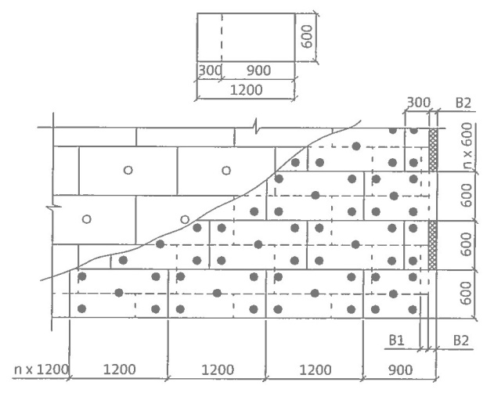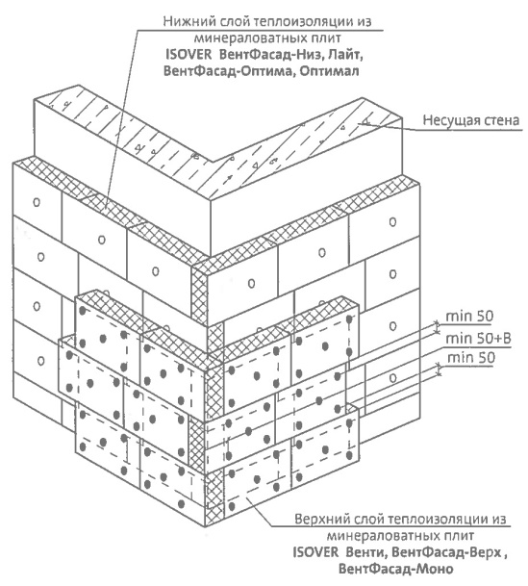

Минимальная глубина анкеровки дюбелей составляет:

• в стенах из бетона и полнотелого кирпича — 50 мм;

• в стенах из пустотелого кирпича и легкого бетона — 90 мм;

• в стенах из газобетона и пенобетона — 110 мм.

**5. Монтаж направляющих.**

Монтаж направляющих осуществлять согласно проекту на навесной вентилируемый фасад по данному объекту. В стандартном крепежном блоке систем НВФ «NordFOX», состоящем из несущего и опорных узлов, должны соблюдаться правила крепления направляющих к кронштейнам учитывающие конструктивно - технологические требования при эксплуатации конструкции в различных климатических условиях. Несущий узел предназначен для восприятия нагрузки от веса элементов облицовки и системы, ветровой нагрузки, нагрузки от обледенения и т. д. и передачи нагрузок на строительное основание. Конструкция несущего узла должна обеспечивать фиксацию направляющей от перемещений в вертикальной и горизонтальной плоскостях. Опорный узел предназначен для восприятия ветровых нагрузок и передачи нагрузок на строительное основание. Конструкция опорного узла должна обеспечивать свободу термических деформаций направляющих. При установке горизонтальная ось кронштейна должна быть строго перпендикулярна вертикальной оси направляющей, что повышает требования к поверхности стен. Наклонное положение направляющей относительно кронштейна приведет к выходу направляющей из плоскости фасада при термических деформациях.

При монтаже подконструкции между торцами направляющих необходимо выдерживать температурный зазор величиной от 10 до 100 мм, в зависимости от типа системы, длины направляющей и климатического района строительства.

Противопожарный короб «не видимого» типа представляет собой замкнутый короб из оцинковки, (единая составная конструкция, где верхний откос, два боковых откоса – «Г» образные и нижнего отлива). Все злементы короба должны выполняться из тонколистовой стали толщиной не менее 0,8 мм. Крепление короба должно осуществляться к строительному основанию с помощью имеющих ТС на применение в фасадных системах анкеров и/или анкерных дюбелей с шагом, указанным в альбоме технических решений. Короб должен также дополнительно крепиться через проставки из коррозионностойких сталей к профилям несущего каркаса системы с помощью метизов из коррозионностойких сталей согласно альбому технических решений. С наружной стороны на короб крепятся плиты из листовых панелей.

**6. Монтаж панелей "Rockpanel".**

Плиты ROCKPANEL монтировать с помощью заклепок и клеевой системы, разработанная специально для плит ROCKPANEL. Все виды креплений, совместимые с плитами ROCKPANEL, прошли необходимые механические испытания. При применении любого вида крепежа удостоверьтесь в том, что он удовлетворяет техническим требованиям плит ROCKPANEL. Кроме того, всегда проверяйте, подходит ли крепление с точки зрения дизайна и связанных с ним требований. На видимых частях фасада рекомендуется использовать окрашенные крепежные элементы с долговечным покрытием. При применении. Для идеального результата головки клепок окрасить в соответствующие фасаду цвета по шкале RAL.

|  |
| --- |
|  |

Максимальное расстояние между точками крепления плиты к каркасу – 600 мм. Установочные отверстия

выполняются диаметром 5 мм в случае использования заклепок из нержавеющей стали и 5,2 мм – в случае

использования заклепок из алюминия. Отверстия для остальных точек крепления – 8 мм. Отверстия необходимо просверлить перед монтажом.

Минимальные расстояния от края плиты до оси заклепки – см. «Узел А».

Для крепления плиты используются заклепки со следующими характеристиками: диаметр/длина –4,8 х 21 мм (нержавеющая сталь), 5 х 18 мм (алюминий); фланец – 14 мм. При осуществлении крепления на заклепках всегда необходимо использовать инструмент, который оставляет зазор в 0,3 мм между основанием заклепки и поверхностью плиты. Это гарантирует, что заклепка не будет зафиксирована слишком туго.

Между элементами каркаса и плитой Rockpanel располагать ленту EPDM. Для устройства деформационных швов использовать плоскостной профиль, монтаж производить по аналогии с монтажем профилей для формирования рустов.

Схема монтажа фасадных плит ROCKPANEL Устройство шва между плитами

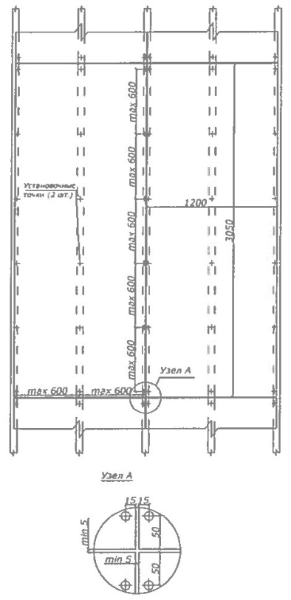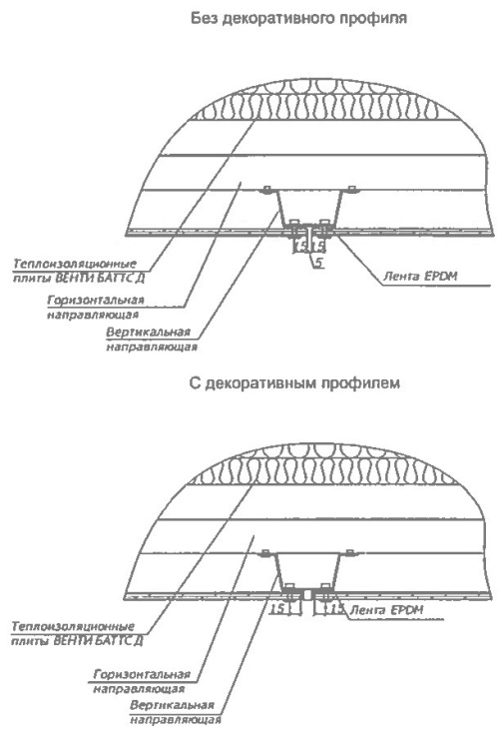

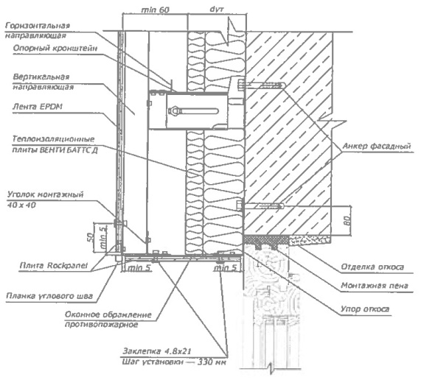

|  |  |
| --- | --- |
| Устройство бокового оконного откоса с отделкой плитами ROCKPANEL | Устройство оконного отлива |

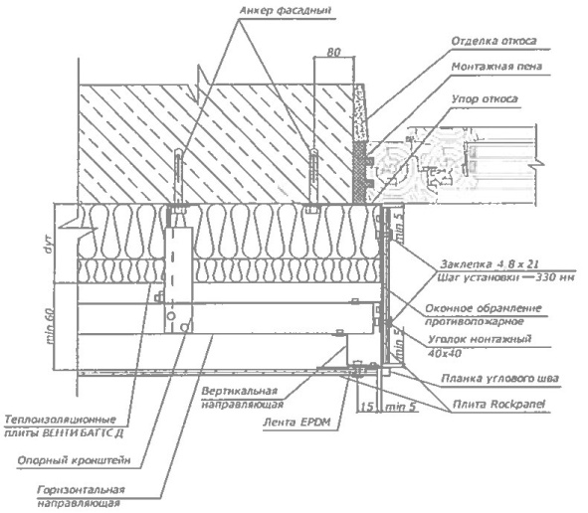 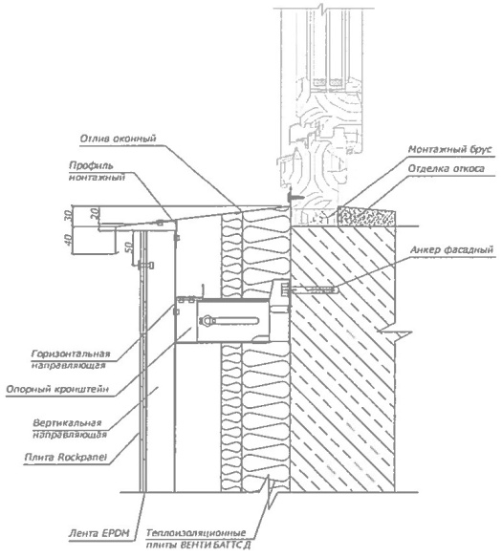

Угол внешний с применением плит ROCKPANEL (с планкой углового шва)

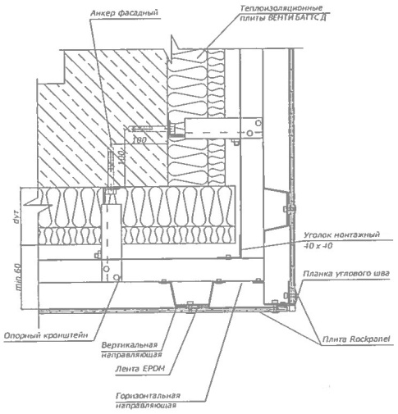

Узел сопряжения штукатурного фасада с НВФ



|  |  |
| --- | --- |
| Узел примыкания НВФ к граниту | Узел примыкания НВФ к штукатурному фасаду |

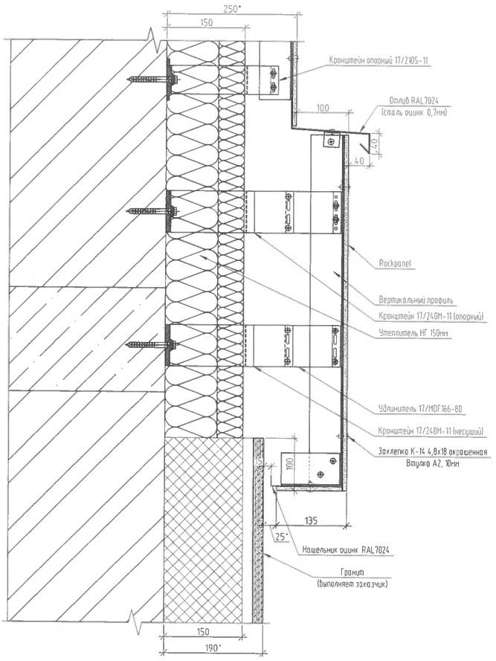

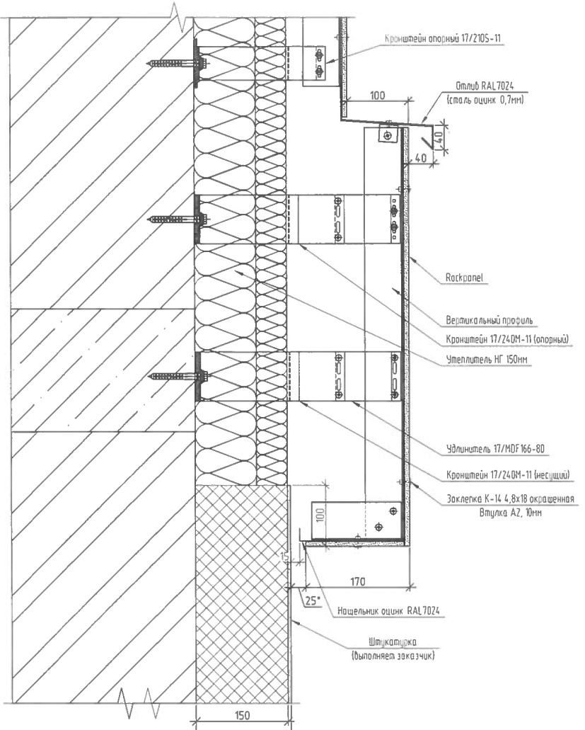

|  |  |
| --- | --- |
| **ЗАКАЗЧИК:**  Инженер проекта  ООО «Новин Квартал»  К.И. Сухинин  м.п. | **ГЕНЕРАЛЬНЫЙ ПОДРЯДЧИК:**  Инженер по качестру  Филиал ООО «Брусника. Организатор строительства» в Тюмени  А.В. Григорьев  м.п. |

**ПОДРЯДЧИК:**

м.п.